Описание ситуации № 1
В муниципалитете был проведён мониторинг цифровых компетенций педагогов. В результате проведённого исследования выяснилось, что если учитывать средние значения, то получится, что педагоги района обладают критически низкими компетенциями по следующим направлениям:
- работа со стандартными приложениями Microsoft Office (MS Word, MS Excel, MS Power Point);
- использование сервисов видеоконференцсвязи;
- создание контрольно-измерительных материалов с автоматизированной проверкой;
- применение облачных технологий в образовательном процессе.
В разрезе школ (их в муниципалитете 32) мониторинг показал, что есть две школы, в которых все педагоги показывают высокий уровень цифровой грамотности, и выявлены пять учреждений-аутсайдеров, в которых учителя демонстрируют недостаточный и низкий уровень цифровых компетенций.
Задание 1. Подготовьте ответ на вопрос.
Какую ключевую проблему вы видите в представленной ситуации?
Задание 2. Подготовьте ответ на вопрос.
Как предположительно будет развиваться ситуация в муниципалитете в течение ближайших трех лет, если результаты мониторинга останутся констатацией факта и никаких мер не последует?
Задание 3. Исходя из представленной ситуации, подготовьте рекомендации для школ муниципалитета (3-4 пункта).
Задание 4. Разработайте проект, направленный на решение проблемы на муниципальном уровне. Детальная проработка всех мероприятий, финансового обеспечения и рисков проекта не требуется.
Задание 5. Представьте экспертной комиссии презентацию проекта в двух слайдах.
Слайд 1
- Ключевая проблема
- Прогноз развития ситуации при отсутствии ее решения, обоснованный исходя из реальных обстоятельств в области:
- кадрового обеспечения МО
- демографии в МО
- инфраструктуры МО
- Рекомендации школы (3-4 рекомендации)
Прогноз развития ситуации муниципальной системы образования можно представить на слайде с использованием диаграмм, графиков и др.

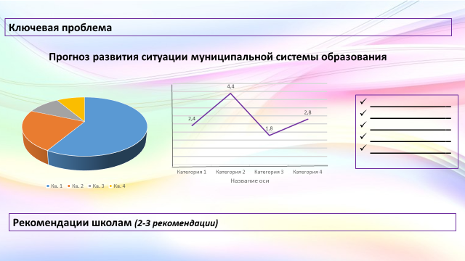

Слайд 2. Описание проекта
- Цель;
- Механизмы решения проблемы;
- Меры и мероприятия;
- Планируемые результаты.
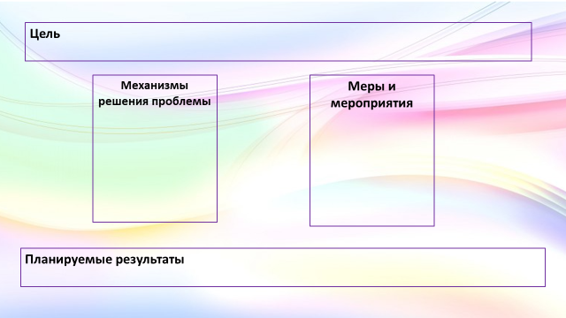
Продолжительность выступления команды – до 5 минут

